Projekt - testowanie i optymalizacja sieci CNN

1.Wieloklasowa baza danych do klasyfikacji zdjęć kwiatów

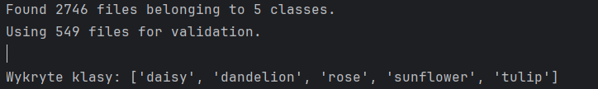





2.Trening modelu na sieci ResNet50 od zera (bez transfer learningu) na CPU+GPU
Epoch 1/10
69/69 ━━━━━━━━━━━━━━━━━━━━ 166s 2s/step - accuracy: 0.3508 - loss: 1.4680 - val_accuracy: 0.5246 - val_loss: 1.1579
Epoch 2/10
69/69 ━━━━━━━━━━━━━━━━━━━━ 196s 2s/step - accuracy: 0.5648 - loss: 1.0565 - val_accuracy: 0.3752 - val_loss: 1.3176
Epoch 3/10
69/69 ━━━━━━━━━━━━━━━━━━━━ 177s 3s/step - accuracy: 0.6467 - loss: 0.9104 - val_accuracy: 0.4845 - val_loss: 1.1554
Epoch 4/10
69/69 ━━━━━━━━━━━━━━━━━━━━ 204s 3s/step - accuracy: 0.6747 - loss: 0.8613 - val_accuracy: 0.6175 - val_loss: 0.9008
Epoch 5/10
69/69 ━━━━━━━━━━━━━━━━━━━━ 166s 2s/step - accuracy: 0.7477 - loss: 0.7086 - val_accuracy: 0.7723 - val_loss: 0.5959
Epoch 6/10
69/69 ━━━━━━━━━━━━━━━━━━━━ 167s 2s/step - accuracy: 0.7893 - loss: 0.6092 - val_accuracy: 0.7923 - val_loss: 0.5577
Epoch 7/10
69/69 ━━━━━━━━━━━━━━━━━━━━ 226s 3s/step - accuracy: 0.8139 - loss: 0.5326 - val_accuracy: 0.4517 - val_loss: 1.2240
Epoch 8/10
69/69 ━━━━━━━━━━━━━━━━━━━━ 182s 3s/step - accuracy: 0.8772 - loss: 0.4112 - val_accuracy: 0.8324 - val_loss: 0.4839
Epoch 9/10
69/69 ━━━━━━━━━━━━━━━━━━━━ 179s 3s/step - accuracy: 0.9119 - loss: 0.3302 - val_accuracy: 0.8998 - val_loss: 0.3268
Epoch 10/10
69/69 ━━━━━━━━━━━━━━━━━━━━ 151s 2s/step - accuracy: 0.9101 - loss: 0.3108 - val_accuracy: 0.8871 - val_loss: 0.4014

Czas treningu: 1815.33 sekund
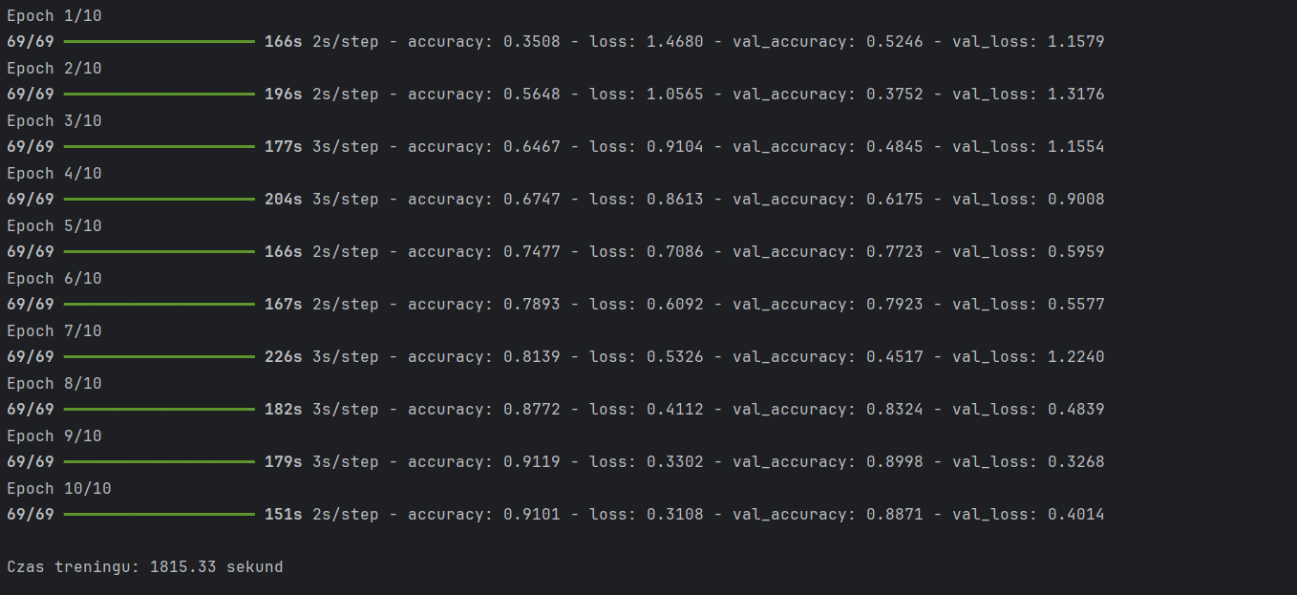
Trening modelu na sieci ResNet50 od zera (bez transfer learningu) na CPU
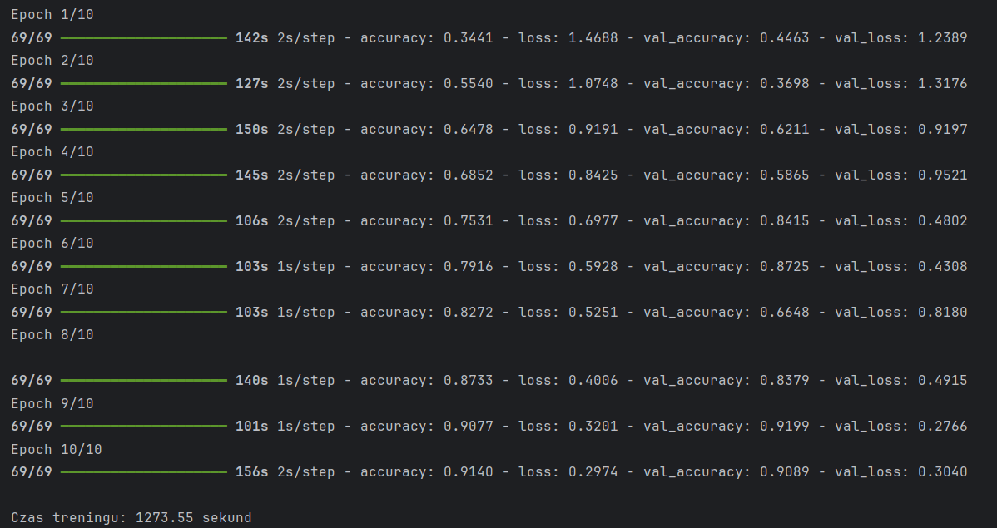
Epoch 1/10
69/69 ━━━━━━━━━━━━━━━━━━━━ 142s 2s/step - accuracy: 0.3441 - loss: 1.4688 - val_accuracy: 0.4463 - val_loss: 1.2389
Epoch 2/10
69/69 ━━━━━━━━━━━━━━━━━━━━ 127s 2s/step - accuracy: 0.5540 - loss: 1.0748 - val_accuracy: 0.3698 - val_loss: 1.3176
Epoch 3/10
69/69 ━━━━━━━━━━━━━━━━━━━━ 150s 2s/step - accuracy: 0.6478 - loss: 0.9191 - val_accuracy: 0.6211 - val_loss: 0.9197
Epoch 4/10
69/69 ━━━━━━━━━━━━━━━━━━━━ 145s 2s/step - accuracy: 0.6852 - loss: 0.8425 - val_accuracy: 0.5865 - val_loss: 0.9521
Epoch 5/10
69/69 ━━━━━━━━━━━━━━━━━━━━ 106s 2s/step - accuracy: 0.7531 - loss: 0.6977 - val_accuracy: 0.8415 - val_loss: 0.4802
Epoch 6/10
69/69 ━━━━━━━━━━━━━━━━━━━━ 103s 1s/step - accuracy: 0.7916 - loss: 0.5928 - val_accuracy: 0.8725 - val_loss: 0.4308
Epoch 7/10
69/69 ━━━━━━━━━━━━━━━━━━━━ 103s 1s/step - accuracy: 0.8272 - loss: 0.5251 - val_accuracy: 0.6648 - val_loss: 0.8180
Epoch 8/10
69/69 ━━━━━━━━━━━━━━━━━━━━ 140s 1s/step - accuracy: 0.8733 - loss: 0.4006 - val_accuracy: 0.8379 - val_loss: 0.4915
Epoch 9/10
69/69 ━━━━━━━━━━━━━━━━━━━━ 101s 1s/step - accuracy: 0.9077 - loss: 0.3201 - val_accuracy: 0.9199 - val_loss: 0.2766
Epoch 10/10
69/69 ━━━━━━━━━━━━━━━━━━━━ 156s 2s/step - accuracy: 0.9140 - loss: 0.2974 - val_accuracy: 0.9089 - val_loss: 0.3040
Czas treningu: 1273.55 sekund

Raport porównawczy z czasem trenowania bez i z GPU
Porównanie czasu treningu
Metoda | Całkowity czas treningu | Średni czas na epokę
CPU | 1815.33 s | ~181.53 s
CPU + GPU | 1273.55 s | ~127.36 s
GPU przyspieszyło trening o około 29.8% w porównaniu do samego CPU.
Porównanie dokładności i straty końcowej
Metryka | CPU | CPU+GPU
Accuracy (epoka 10) | 91.4% | 91.0%
Val Accuracy (ep. 10) | 90.9% | 88.7%
Loss (epoka 10) | 0.2974 | 0.3108
Val Loss (ep. 10) | 0.3040 | 0.4014
Jakość treningu była porównywalna. CPU nieco lepiej wypadło na danych walidacyjnych, ale różnice mogą być losowe.
Wnioski
- Wykorzystanie GPU znacząco skraca czas treningu (o prawie 30%), co ma szczególne znaczenie przy większych zestawach danych i liczbie epok.
- Jakość modelu (accuracy/loss) jest porównywalna przy obu podejściach, co oznacza, że różnice wynikają głównie z akceleracji sprzętowej, a nie z wpływu na jakość modelu.

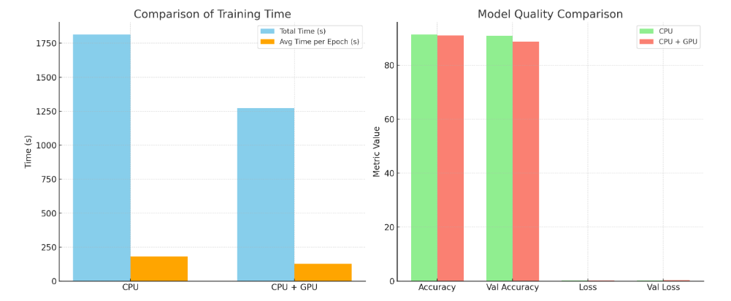
Transfer learning
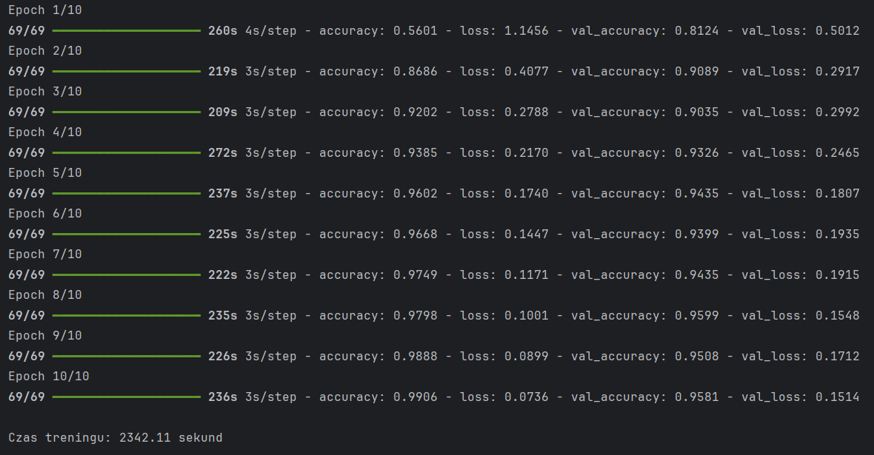
Epoch 1/10
69/69 ━━━━━━━━━━━━━━━━━━━━ 260s 4s/step - accuracy: 0.5601 - loss: 1.1456 - val_accuracy: 0.8124 - val_loss: 0.5012
Epoch 2/10
69/69 ━━━━━━━━━━━━━━━━━━━━ 219s 3s/step - accuracy: 0.8686 - loss: 0.4077 - val_accuracy: 0.9089 - val_loss: 0.2917
Epoch 3/10
69/69 ━━━━━━━━━━━━━━━━━━━━ 209s 3s/step - accuracy: 0.9202 - loss: 0.2788 - val_accuracy: 0.9035 - val_loss: 0.2992
Epoch 4/10
69/69 ━━━━━━━━━━━━━━━━━━━━ 272s 3s/step - accuracy: 0.9385 - loss: 0.2170 - val_accuracy: 0.9326 - val_loss: 0.2465
Epoch 5/10
69/69 ━━━━━━━━━━━━━━━━━━━━ 237s 3s/step - accuracy: 0.9602 - loss: 0.1740 - val_accuracy: 0.9435 - val_loss: 0.1807
Epoch 6/10
69/69 ━━━━━━━━━━━━━━━━━━━━ 225s 3s/step - accuracy: 0.9668 - loss: 0.1447 - val_accuracy: 0.9399 - val_loss: 0.1935
Epoch 7/10
69/69 ━━━━━━━━━━━━━━━━━━━━ 222s 3s/step - accuracy: 0.9749 - loss: 0.1171 - val_accuracy: 0.9435 - val_loss: 0.1915
Epoch 8/10
69/69 ━━━━━━━━━━━━━━━━━━━━ 235s 3s/step - accuracy: 0.9798 - loss: 0.1001 - val_accuracy: 0.9599 - val_loss: 0.1548
Epoch 9/10
69/69 ━━━━━━━━━━━━━━━━━━━━ 226s 3s/step - accuracy: 0.9888 - loss: 0.0899 - val_accuracy: 0.9508 - val_loss: 0.1712
Epoch 10/10
69/69 ━━━━━━━━━━━━━━━━━━━━ 236s 3s/step - accuracy: 0.9906 - loss: 0.0736 - val_accuracy: 0.9581 - val_loss: 0.1514

Czas treningu: 2342.11 sekund
Raport porównawczy: CPU+GPU vs CPU+GPU + Transfer Learning
Porównanie czasu treningu
Podejście | Całkowity czas treningu | Średni czas na epokę
CPU+GPU (bez TL) | 1273.55 s | ~127.36 s
CPU+GPU + Transfer Learning | 2342.11 s | ~234.21 s
Zastosowanie transfer learningu wydłużyło czas treningu o około 84%, co może być związane z dodatkowymi operacjami na zamrożonych/odmrożonych warstwach i większą precyzją optymalizacji.
Porównanie metryk końcowych (epoka 10)
Metryka | CPU+GPU (bez TL) | CPU+GPU + TL
Accuracy | 91.0% | 99.1%
Val Accuracy | 88.7% | 95.8%
Loss | 0.3108 | 0.0736
Val Loss | 0.4014 | 0.1514
Transfer learning znacząco poprawił jakość modelu — zarówno w zakresie dokładności, jak i minimalizacji funkcji straty.
Wnioski
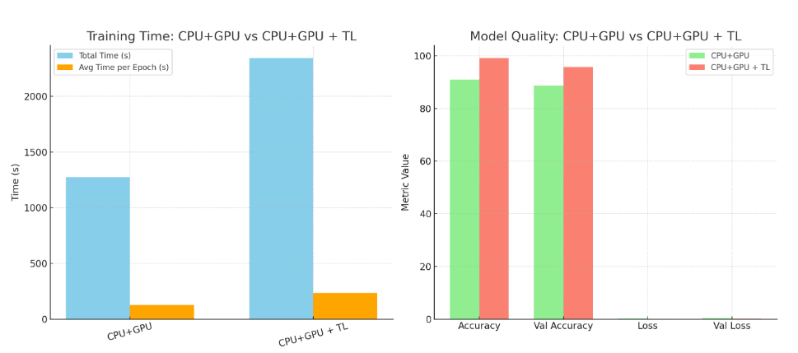
- Transfer learning znacząco zwiększa dokładność i zmniejsza stratę, co czyni go bardziej efektywnym podejściem jakościowym.
- Wymaga jednak dłuższego czasu treningu (~84% więcej w tym przypadku).
- Zalecane w sytuacjach, gdzie jakość modelu jest priorytetem, a czas treningu nie jest krytycznym ograniczeniem.
Optymalizacja dokładności
- Normalizacja
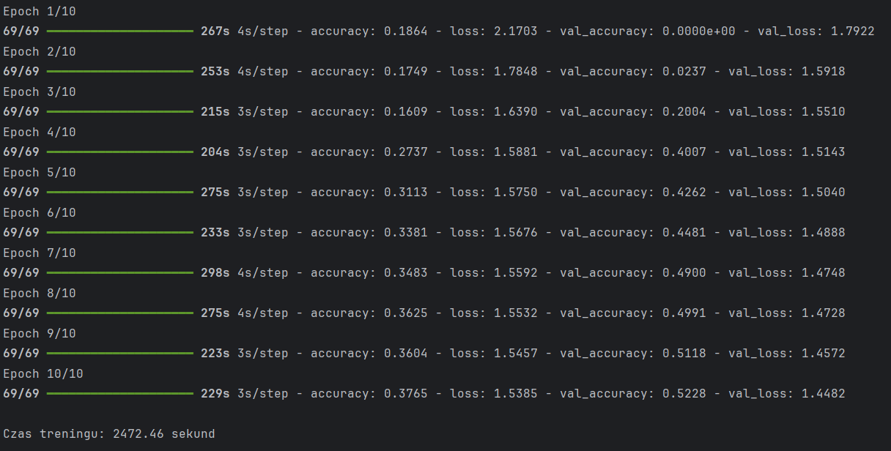
Epoch 1/10
69/69 ━━━━━━━━━━━━━━━━━━━━ 267s 4s/step - accuracy: 0.1864 - loss: 2.1703 - val_accuracy: 0.0000e+00 - val_loss: 1.7922
Epoch 2/10
69/69 ━━━━━━━━━━━━━━━━━━━━ 253s 4s/step - accuracy: 0.1749 - loss: 1.7848 - val_accuracy: 0.0237 - val_loss: 1.5918
Epoch 3/10
69/69 ━━━━━━━━━━━━━━━━━━━━ 215s 3s/step - accuracy: 0.1609 - loss: 1.6390 - val_accuracy: 0.2004 - val_loss: 1.5510
Epoch 4/10
69/69 ━━━━━━━━━━━━━━━━━━━━ 204s 3s/step - accuracy: 0.2737 - loss: 1.5881 - val_accuracy: 0.4007 - val_loss: 1.5143
Epoch 5/10
69/69 ━━━━━━━━━━━━━━━━━━━━ 275s 3s/step - accuracy: 0.3113 - loss: 1.5750 - val_accuracy: 0.4262 - val_loss: 1.5040
Epoch 6/10
69/69 ━━━━━━━━━━━━━━━━━━━━ 233s 3s/step - accuracy: 0.3381 - loss: 1.5676 - val_accuracy: 0.4481 - val_loss: 1.4888
Epoch 7/10
69/69 ━━━━━━━━━━━━━━━━━━━━ 298s 4s/step - accuracy: 0.3483 - loss: 1.5592 - val_accuracy: 0.4900 - val_loss: 1.4748
Epoch 8/10
69/69 ━━━━━━━━━━━━━━━━━━━━ 275s 4s/step - accuracy: 0.3625 - loss: 1.5532 - val_accuracy: 0.4991 - val_loss: 1.4728
Epoch 9/10
69/69 ━━━━━━━━━━━━━━━━━━━━ 223s 3s/step - accuracy: 0.3604 - loss: 1.5457 - val_accuracy: 0.5118 - val_loss: 1.4572
Epoch 10/10
69/69 ━━━━━━━━━━━━━━━━━━━━ 229s 3s/step - accuracy: 0.3765 - loss: 1.5385 - val_accuracy: 0.5228 - val_loss: 1.4482

Czas treningu: 2472.46 sekund
Raport porównawczy: Transfer Learning (TL) vs Transfer Learning + Normalizacja (TL+Norm)
1. Porównanie czasu treningu
Podejście | Całkowity czas treningu | Średni czas na epokę
Transfer Learning | 2342.11 s | ~234.21 s
Transfer Learning + Norm. | 2472.46 s | ~247.25 s
Dodanie normalizacji wydłużyło czas treningu o około 5.6%, co może być związane z dodatkowymi operacjami preprocessingowymi oraz mniej efektywnym uczeniem się modelu.
2. Porównanie dokładności i straty końcowej (epoka 10)
Metryka | Transfer Learning | Transfer Learning + Normalizacja
Accuracy | 99.1% | 37.65%
Val Accuracy | 95.81% | 52.28%
Loss | 0.0736 | 1.5385
Val Loss | 0.1514 | 1.4482
Transfer learning bez normalizacji osiągnął znacznie lepsze wyniki we wszystkich metrykach. Model trenowany z dodatkową normalizacją uczył się dużo wolniej i zakończył trening z niską skutecznością oraz wysoką stratą.
3. Wnioski
- Transfer learning bez normalizacji zapewnia wysoką skuteczność i niską stratę – jest to podejście skuteczne jakościowo.
- Dodanie normalizacji w tej konfiguracji nie przyniosło korzyści – wręcz przeciwnie, pogorszyło wyniki oraz nieznacznie zwiększyło czas treningu.
- Rekomenduje się użycie TL bez dodatkowej normalizacji, dopóki nie zostanie zweryfikowana poprawność zastosowanej transformacji danych.
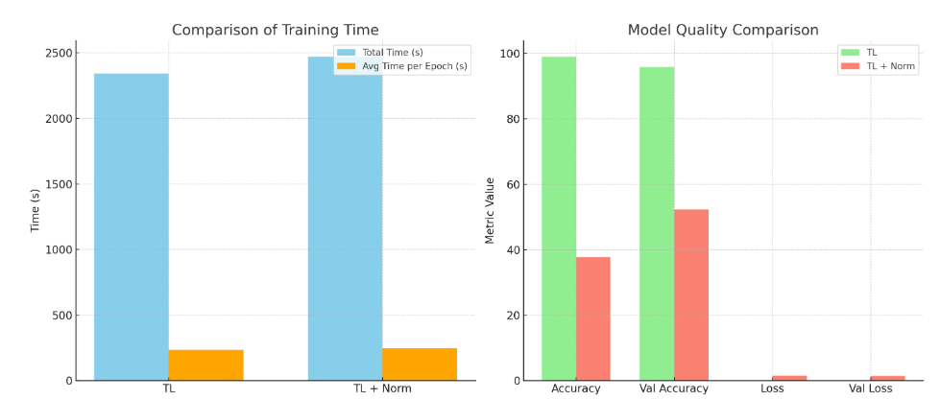
- augumentację danych
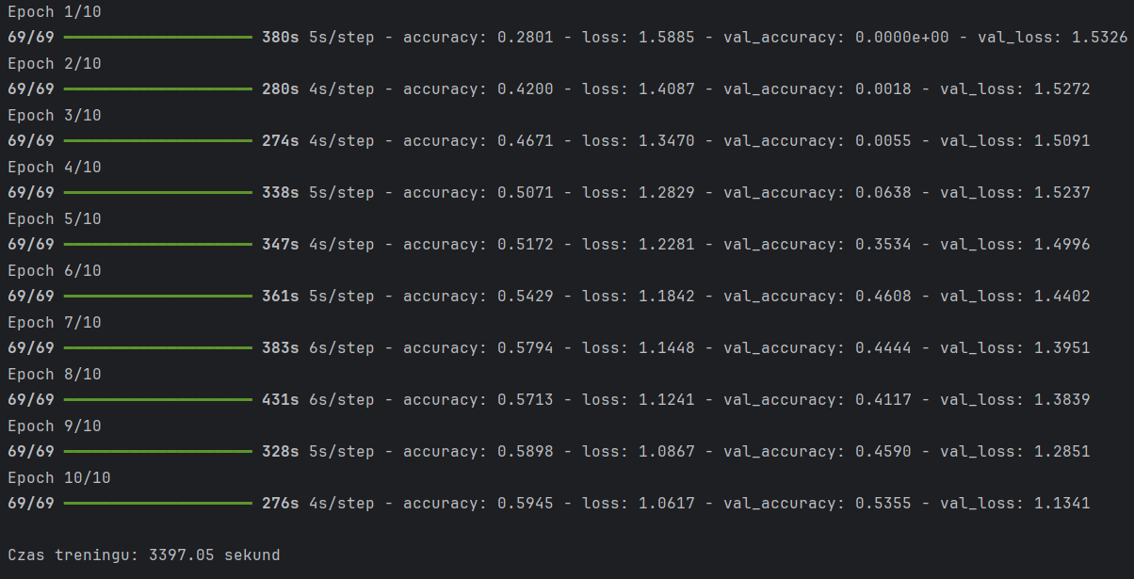
Epoch 1/10
69/69 ━━━━━━━━━━━━━━━━━━━━ 380s 5s/step - accuracy: 0.2801 - loss: 1.5885 - val_accuracy: 0.0000e+00 - val_loss: 1.5326
Epoch 2/10
69/69 ━━━━━━━━━━━━━━━━━━━━ 280s 4s/step - accuracy: 0.4200 - loss: 1.4087 - val_accuracy: 0.0018 - val_loss: 1.5272
Epoch 3/10
69/69 ━━━━━━━━━━━━━━━━━━━━ 274s 4s/step - accuracy: 0.4671 - loss: 1.3470 - val_accuracy: 0.0055 - val_loss: 1.5091
Epoch 4/10
69/69 ━━━━━━━━━━━━━━━━━━━━ 338s 5s/step - accuracy: 0.5071 - loss: 1.2829 - val_accuracy: 0.0638 - val_loss: 1.5237
Epoch 5/10
69/69 ━━━━━━━━━━━━━━━━━━━━ 347s 4s/step - accuracy: 0.5172 - loss: 1.2281 - val_accuracy: 0.3534 - val_loss: 1.4996
Epoch 6/10
69/69 ━━━━━━━━━━━━━━━━━━━━ 361s 5s/step - accuracy: 0.5429 - loss: 1.1842 - val_accuracy: 0.4608 - val_loss: 1.4402
Epoch 7/10
69/69 ━━━━━━━━━━━━━━━━━━━━ 383s 6s/step - accuracy: 0.5794 - loss: 1.1448 - val_accuracy: 0.4444 - val_loss: 1.3951
Epoch 8/10
69/69 ━━━━━━━━━━━━━━━━━━━━ 431s 6s/step - accuracy: 0.5713 - loss: 1.1241 - val_accuracy: 0.4117 - val_loss: 1.3839
Epoch 9/10
69/69 ━━━━━━━━━━━━━━━━━━━━ 328s 5s/step - accuracy: 0.5898 - loss: 1.0867 - val_accuracy: 0.4590 - val_loss: 1.2851
Epoch 10/10
69/69 ━━━━━━━━━━━━━━━━━━━━ 276s 4s/step - accuracy: 0.5945 - loss: 1.0617 - val_accuracy: 0.5355 - val_loss: 1.1341

Czas treningu: 3397.05 sekund

Raport porównawczy: Normalizacja vs Normalizacja + Augmentacja
Porównanie czasu treningu
Podejście | Całkowity czas treningu | Średni czas na epokę
Normalizacja | 2472.46 s | ~247.25 s
Normalizacja + Augmentacja | 3397.05 s | ~339.70 s
Zastosowanie augmentacji danych wydłużyło czas treningu o około 37%. Wynika to z dodatkowych operacji (obrót, przesunięcie, przeskalowanie itp.), które zwiększają złożoność preprocessing pipeline oraz obciążenie procesora GPU/CPU.
Porównanie dokładności i straty końcowej (epoka 10)
Metryka | Normalizacja | Normalizacja + Augmentacja
Accuracy | 37.65% | 59.45%
Val Accuracy | 52.28% | 53.55%
Loss | 1.5385 | 1.0617
Val Loss | 1.4482 | 1.1341
Augmentacja danych przyniosła wyraźną poprawę w wynikach modelu — zarówno na zbiorze treningowym, jak i walidacyjnym. Wzrost dokładności i spadek straty sugerują lepsze dopasowanie modelu oraz większą odporność na przeuczenie (overfitting).
Wnioski
- Dodanie augmentacji do procesu uczenia z normalizacją znacząco poprawiło jakość modelu:
  - wzrost dokładności (zarówno accuracy, jak i val_accuracy);
  - spadek wartości funkcji straty.
- Kosztem poprawy jakości modelu jest dłuższy czas treningu – co jest typowe przy augmentacji danych.
- Wniosek ogólny: Normalizacja + Augmentacja to skuteczniejsze podejście pod względem jakości predykcji i generalizacji modelu, mimo większego kosztu czasowego.
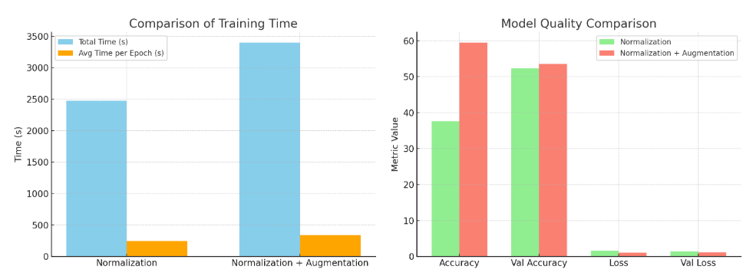
- dropout
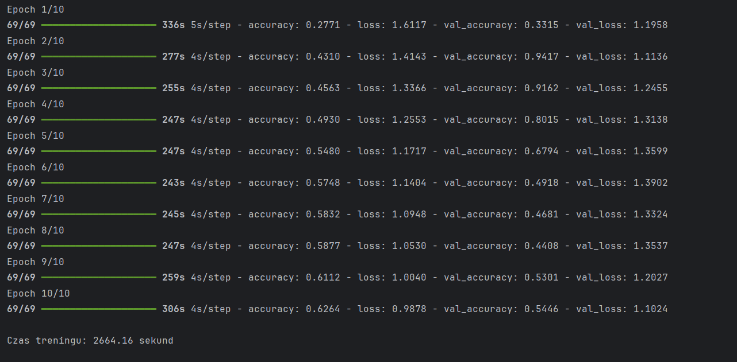
Epoch 1/10
69/69 ━━━━━━━━━━━━━━━━━━━━ 336s 5s/step - accuracy: 0.2771 - loss: 1.6117 - val_accuracy: 0.3315 - val_loss: 1.1958
Epoch 2/10
69/69 ━━━━━━━━━━━━━━━━━━━━ 277s 4s/step - accuracy: 0.4310 - loss: 1.4143 - val_accuracy: 0.9417 - val_loss: 1.1136
Epoch 3/10
69/69 ━━━━━━━━━━━━━━━━━━━━ 255s 4s/step - accuracy: 0.4563 - loss: 1.3366 - val_accuracy: 0.9162 - val_loss: 1.2455
Epoch 4/10
69/69 ━━━━━━━━━━━━━━━━━━━━ 247s 4s/step - accuracy: 0.4930 - loss: 1.2553 - val_accuracy: 0.8015 - val_loss: 1.3138
Epoch 5/10
69/69 ━━━━━━━━━━━━━━━━━━━━ 247s 4s/step - accuracy: 0.5480 - loss: 1.1717 - val_accuracy: 0.6794 - val_loss: 1.3599
Epoch 6/10
69/69 ━━━━━━━━━━━━━━━━━━━━ 243s 4s/step - accuracy: 0.5748 - loss: 1.1404 - val_accuracy: 0.4918 - val_loss: 1.3902
Epoch 7/10
69/69 ━━━━━━━━━━━━━━━━━━━━ 245s 4s/step - accuracy: 0.5832 - loss: 1.0948 - val_accuracy: 0.4681 - val_loss: 1.3324
Epoch 8/10
69/69 ━━━━━━━━━━━━━━━━━━━━ 247s 4s/step - accuracy: 0.5877 - loss: 1.0530 - val_accuracy: 0.4408 - val_loss: 1.3537
Epoch 9/10
69/69 ━━━━━━━━━━━━━━━━━━━━ 259s 4s/step - accuracy: 0.6112 - loss: 1.0040 - val_accuracy: 0.5301 - val_loss: 1.2027
Epoch 10/10
69/69 ━━━━━━━━━━━━━━━━━━━━ 306s 4s/step - accuracy: 0.6264 - loss: 0.9878 - val_accuracy: 0.5446 - val_loss: 1.1024

Czas treningu: 2664.16 sekund

Raport porównawczy: Augmentacja danych vs Augmentacja danych + Dropout
Porównanie czasu treningu
Podejście | Całkowity czas treningu | Średni czas na epokę
Augmentacja danych | 3397.05 s | ~339.70 s
Augmentacja danych + Dropout | 2664.16 s | ~266.42 s
Zastosowanie warstwy dropout skróciło całkowity czas treningu o około 21.5%. Może to wynikać z redukcji aktywnych neuronów podczas każdej iteracji, co zmniejsza obciążenie obliczeniowe oraz może przyspieszać propagację wsteczną (backpropagation).
Porównanie dokładności i straty końcowej (epoka 10)
Metryka | Augmentacja | Augmentacja + Dropout
Accuracy | 59.45% | 62.64%
Val Accuracy | 53.55% | 54.46%
Loss | 1.0617 | 0.9878
Val Loss | 1.1341 | 1.1024
Dodanie warstwy dropout przyniosło umiarkowaną, ale konsekwentną poprawę wyników — zarówno pod względem dokładności, jak i zmniejszenia funkcji straty. Model osiągnął nieco lepszą generalizację, co sugeruje, że dropout pomógł ograniczyć przeuczenie (overfitting).
Wnioski
- Dropout w połączeniu z augmentacją danych przyczynił się do:
  - poprawy końcowej dokładności;
  - lekkiego spadku wartości funkcji straty;
  - krótszego czasu treningu;
- Chociaż różnice w wynikach są umiarkowane, dropout poprawił stabilność i efektywność modelu bez strat jakościowych.
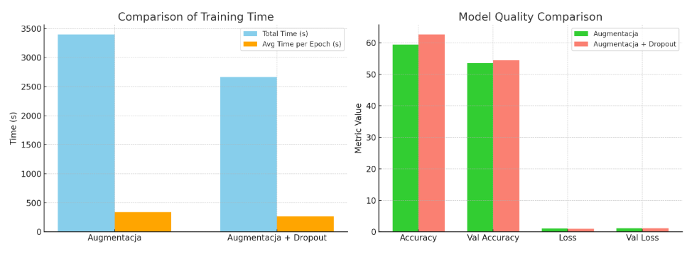
- Wniosek ogólny: podejście z dropoutem jest bardziej efektywne zarówno pod względem jakości modelu, jak i kosztów obliczeniowych.
d. dokładanie danych
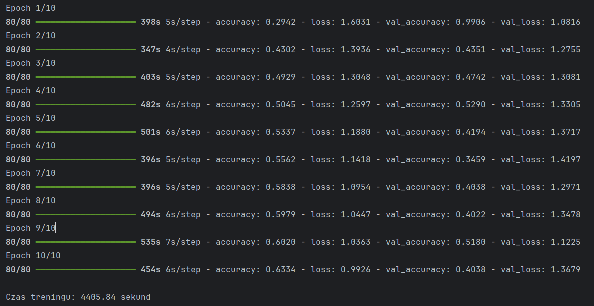
Epoch 1/10
80/80 ━━━━━━━━━━━━━━━━━━━━ 398s 5s/step - accuracy: 0.2942 - loss: 1.6031 - val_accuracy: 0.9906 - val_loss: 1.0816
Epoch 2/10
80/80 ━━━━━━━━━━━━━━━━━━━━ 347s 4s/step - accuracy: 0.4302 - loss: 1.3936 - val_accuracy: 0.4351 - val_loss: 1.2755
Epoch 3/10
80/80 ━━━━━━━━━━━━━━━━━━━━ 403s 5s/step - accuracy: 0.4929 - loss: 1.3048 - val_accuracy: 0.4742 - val_loss: 1.3081
Epoch 4/10
80/80 ━━━━━━━━━━━━━━━━━━━━ 482s 6s/step - accuracy: 0.5045 - loss: 1.2597 - val_accuracy: 0.5290 - val_loss: 1.3305
Epoch 5/10
80/80 ━━━━━━━━━━━━━━━━━━━━ 501s 6s/step - accuracy: 0.5337 - loss: 1.1880 - val_accuracy: 0.4194 - val_loss: 1.3717
Epoch 6/10
80/80 ━━━━━━━━━━━━━━━━━━━━ 396s 5s/step - accuracy: 0.5562 - loss: 1.1418 - val_accuracy: 0.3459 - val_loss: 1.4197
Epoch 7/10
80/80 ━━━━━━━━━━━━━━━━━━━━ 396s 5s/step - accuracy: 0.5838 - loss: 1.0954 - val_accuracy: 0.4038 - val_loss: 1.2971
Epoch 8/10
80/80 ━━━━━━━━━━━━━━━━━━━━ 494s 6s/step - accuracy: 0.5979 - loss: 1.0447 - val_accuracy: 0.4022 - val_loss: 1.3478
Epoch 9/10
80/80 ━━━━━━━━━━━━━━━━━━━━ 535s 7s/step - accuracy: 0.6020 - loss: 1.0363 - val_accuracy: 0.5180 - val_loss: 1.1225
Epoch 10/10
80/80 ━━━━━━━━━━━━━━━━━━━━ 454s 6s/step - accuracy: 0.6334 - loss: 0.9926 - val_accuracy: 0.4038 - val_loss: 1.3679

Czas treningu: 4405.84 sekund

Raport porównawczy: Dropout vs Dropout + Dokładanie Danych
Porównanie czasu treningu
Podejście | Całkowity czas treningu | Średni czas na epokę
Dropout | 2664.16 s | ~266.42 s
Dropout + dokładanie danych | 4405.84 s | ~440.58 s
Zwiększenie zbioru danych o 20% znacząco wydłużyło czas treningu – o około 65.4%. Większy wolumen danych skutkuje dłuższym przetwarzaniem każdej epoki oraz potencjalnie większym zróżnicowaniem batchy, co wpływa na czas propagacji w przód i wstecz.
Porównanie dokładności i straty końcowej (epoka 10)
Metryka | Dropout | Dropout + Dodatkowe dane
Accuracy | 62.64% | 63.34%
Val Accuracy | 54.46% | 40.38%
Loss | 0.9878 | 0.9926
Val Loss | 1.1024 | 1.3679
Chociaż dokładność treningowa wzrosła o niewielką wartość (+0.7%), dokładność walidacyjna znacząco spadła po dodaniu dodatkowych danych. To może sugerować:
- większą trudność generalizacji modelu przy bardziej zróżnicowanym zbiorze,
- możliwe problemy z jakością nowych danych (np. nierównowaga klas, różnice w formacie lub zawartości),
- lub niedostateczne dopasowanie hiperparametrów do nowego rozmiaru zbioru.
Wnioski
- Dodanie dodatkowych danych wydłużyło czas treningu o ponad 60%, ale nie przyniosło zauważalnej poprawy jakości modelu – a wręcz pogorszyło generalizację.
- Dropout bez dodatkowych danych osiąga lepszą walidacyjną dokładność i mniejszą stratę, co sugeruje, że model był bardziej stabilny i lepiej uogólniał się na dane testowe.
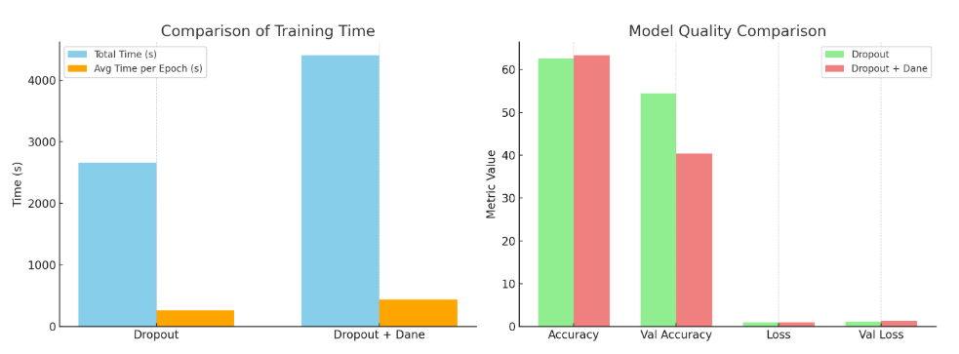
- Wniosek ogólny: W tym przypadku samo zwiększenie zbioru danych nie wystarczyło, by poprawić jakość – być może potrzebna byłaby lepsza kontrola jakości danych lub ponowna kalibracja parametrów treningu.
e. różne rozmiary wejściowe (np. 96x96, 160x160, 224x224)
Rozmiar 224x224
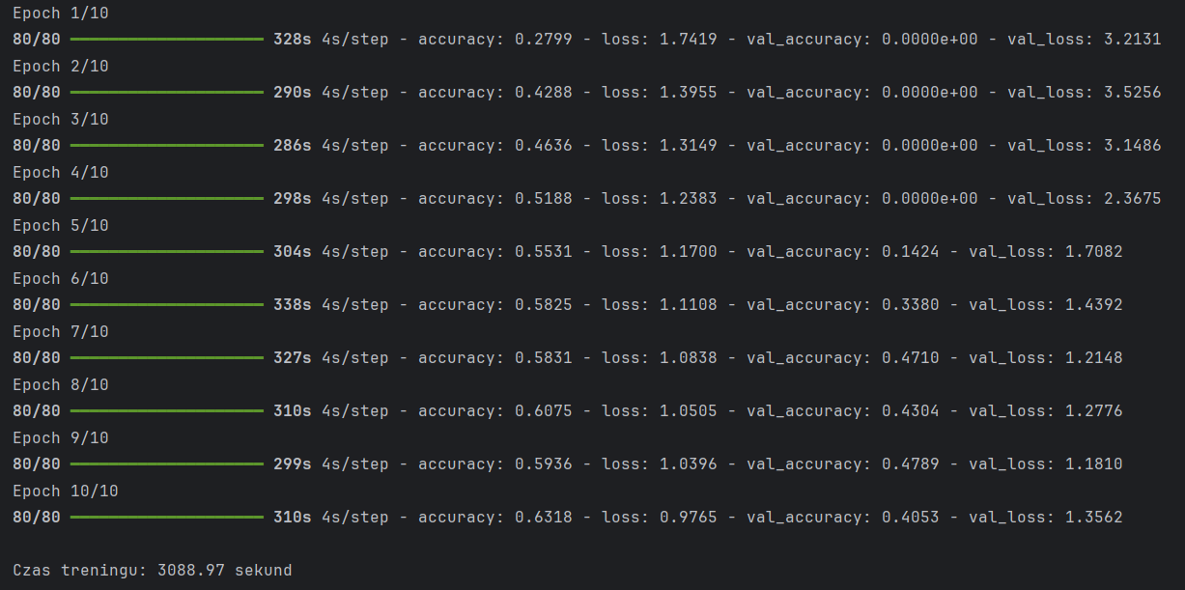
Epoch 1/10
80/80 ━━━━━━━━━━━━━━━━━━━━ 328s 4s/step - accuracy: 0.2799 - loss: 1.7419 - val_accuracy: 0.0000e+00 - val_loss: 3.2131
Epoch 2/10
80/80 ━━━━━━━━━━━━━━━━━━━━ 290s 4s/step - accuracy: 0.4288 - loss: 1.3955 - val_accuracy: 0.0000e+00 - val_loss: 3.5256
Epoch 3/10
80/80 ━━━━━━━━━━━━━━━━━━━━ 286s 4s/step - accuracy: 0.4636 - loss: 1.3149 - val_accuracy: 0.0000e+00 - val_loss: 3.1486
Epoch 4/10
80/80 ━━━━━━━━━━━━━━━━━━━━ 298s 4s/step - accuracy: 0.5188 - loss: 1.2383 - val_accuracy: 0.0000e+00 - val_loss: 2.3675
Epoch 5/10
80/80 ━━━━━━━━━━━━━━━━━━━━ 304s 4s/step - accuracy: 0.5531 - loss: 1.1700 - val_accuracy: 0.1424 - val_loss: 1.7082
Epoch 6/10
80/80 ━━━━━━━━━━━━━━━━━━━━ 338s 4s/step - accuracy: 0.5825 - loss: 1.1108 - val_accuracy: 0.3380 - val_loss: 1.4392
Epoch 7/10
80/80 ━━━━━━━━━━━━━━━━━━━━ 327s 4s/step - accuracy: 0.5831 - loss: 1.0838 - val_accuracy: 0.4710 - val_loss: 1.2148
Epoch 8/10
80/80 ━━━━━━━━━━━━━━━━━━━━ 310s 4s/step - accuracy: 0.6075 - loss: 1.0505 - val_accuracy: 0.4304 - val_loss: 1.2776
Epoch 9/10
80/80 ━━━━━━━━━━━━━━━━━━━━ 299s 4s/step - accuracy: 0.5936 - loss: 1.0396 - val_accuracy: 0.4789 - val_loss: 1.1810
Epoch 10/10
80/80 ━━━━━━━━━━━━━━━━━━━━ 310s 4s/step - accuracy: 0.6318 - loss: 0.9765 - val_accuracy: 0.4053 - val_loss: 1.3562

Czas treningu: 3088.97 sekund
Rozmiar 160x160
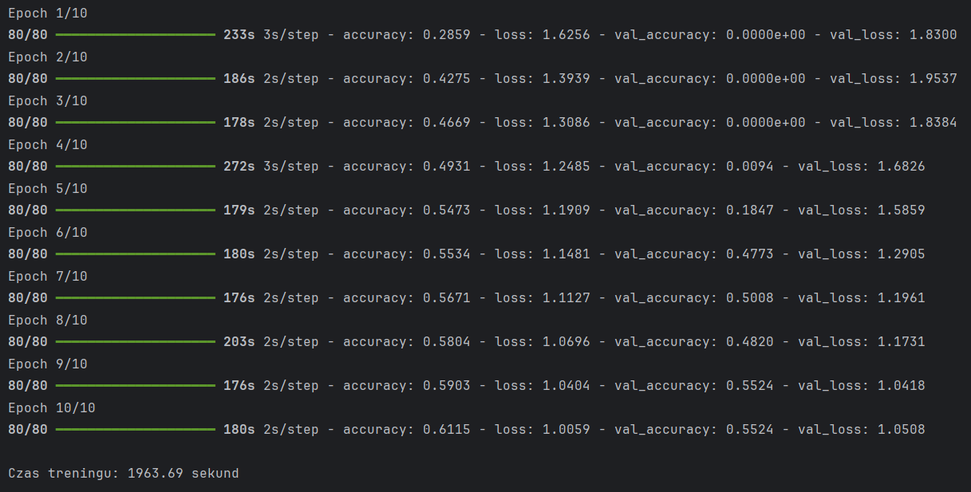 Epoch 1/10
80/80 ━━━━━━━━━━━━━━━━━━━━ 233s 3s/step - accuracy: 0.2859 - loss: 1.6256 - val_accuracy: 0.0000e+00 - val_loss: 1.8300
Epoch 2/10
80/80 ━━━━━━━━━━━━━━━━━━━━ 186s 2s/step - accuracy: 0.4275 - loss: 1.3939 - val_accuracy: 0.0000e+00 - val_loss: 1.9537
Epoch 3/10
80/80 ━━━━━━━━━━━━━━━━━━━━ 178s 2s/step - accuracy: 0.4669 - loss: 1.3086 - val_accuracy: 0.0000e+00 - val_loss: 1.8384
Epoch 4/10
80/80 ━━━━━━━━━━━━━━━━━━━━ 272s 3s/step - accuracy: 0.4931 - loss: 1.2485 - val_accuracy: 0.0094 - val_loss: 1.6826
Epoch 5/10
80/80 ━━━━━━━━━━━━━━━━━━━━ 179s 2s/step - accuracy: 0.5473 - loss: 1.1909 - val_accuracy: 0.1847 - val_loss: 1.5859
Epoch 6/10
80/80 ━━━━━━━━━━━━━━━━━━━━ 180s 2s/step - accuracy: 0.5534 - loss: 1.1481 - val_accuracy: 0.4773 - val_loss: 1.2905
Epoch 7/10
80/80 ━━━━━━━━━━━━━━━━━━━━ 176s 2s/step - accuracy: 0.5671 - loss: 1.1127 - val_accuracy: 0.5008 - val_loss: 1.1961
Epoch 8/10
80/80 ━━━━━━━━━━━━━━━━━━━━ 203s 2s/step - accuracy: 0.5804 - loss: 1.0696 - val_accuracy: 0.4820 - val_loss: 1.1731
Epoch 9/10
80/80 ━━━━━━━━━━━━━━━━━━━━ 176s 2s/step - accuracy: 0.5903 - loss: 1.0404 - val_accuracy: 0.5524 - val_loss: 1.0418
Epoch 10/10
80/80 ━━━━━━━━━━━━━━━━━━━━ 180s 2s/step - accuracy: 0.6115 - loss: 1.0059 - val_accuracy: 0.5524 - val_loss: 1.0508

Czas treningu: 1963.69 sekund

Rozmiar 96x96
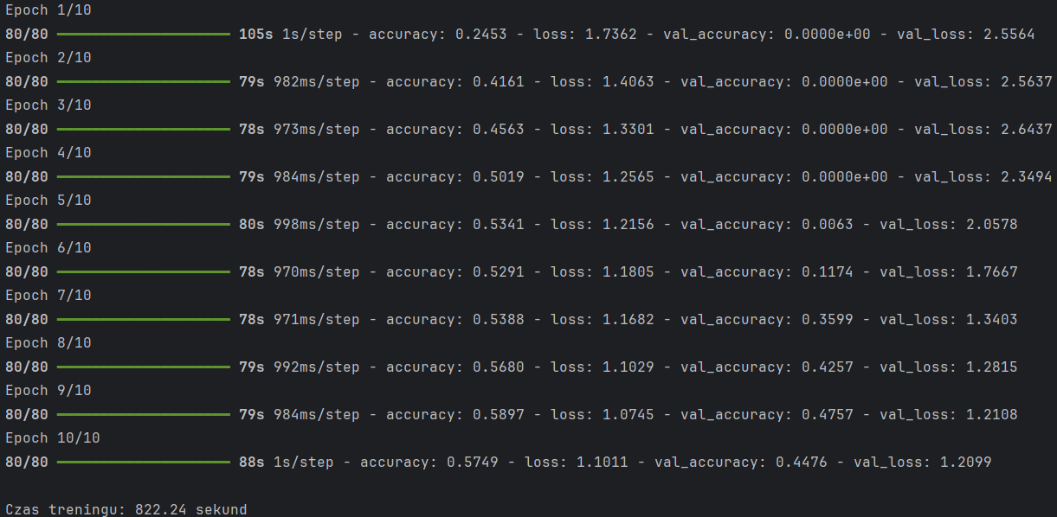
Epoch 1/10
80/80 ━━━━━━━━━━━━━━━━━━━━ 105s 1s/step - accuracy: 0.2453 - loss: 1.7362 - val_accuracy: 0.0000e+00 - val_loss: 2.5564
Epoch 2/10
80/80 ━━━━━━━━━━━━━━━━━━━━ 79s 982ms/step - accuracy: 0.4161 - loss: 1.4063 - val_accuracy: 0.0000e+00 - val_loss: 2.5637
Epoch 3/10
80/80 ━━━━━━━━━━━━━━━━━━━━ 78s 973ms/step - accuracy: 0.4563 - loss: 1.3301 - val_accuracy: 0.0000e+00 - val_loss: 2.6437
Epoch 4/10
80/80 ━━━━━━━━━━━━━━━━━━━━ 79s 984ms/step - accuracy: 0.5019 - loss: 1.2565 - val_accuracy: 0.0000e+00 - val_loss: 2.3494
Epoch 5/10
80/80 ━━━━━━━━━━━━━━━━━━━━ 80s 998ms/step - accuracy: 0.5341 - loss: 1.2156 - val_accuracy: 0.0063 - val_loss: 2.0578
Epoch 6/10
80/80 ━━━━━━━━━━━━━━━━━━━━ 78s 970ms/step - accuracy: 0.5291 - loss: 1.1805 - val_accuracy: 0.1174 - val_loss: 1.7667
Epoch 7/10
80/80 ━━━━━━━━━━━━━━━━━━━━ 78s 971ms/step - accuracy: 0.5388 - loss: 1.1682 - val_accuracy: 0.3599 - val_loss: 1.3403
Epoch 8/10
80/80 ━━━━━━━━━━━━━━━━━━━━ 79s 992ms/step - accuracy: 0.5680 - loss: 1.1029 - val_accuracy: 0.4257 - val_loss: 1.2815
Epoch 9/10
80/80 ━━━━━━━━━━━━━━━━━━━━ 79s 984ms/step - accuracy: 0.5897 - loss: 1.0745 - val_accuracy: 0.4757 - val_loss: 1.2108
Epoch 10/10
80/80 ━━━━━━━━━━━━━━━━━━━━ 88s 1s/step - accuracy: 0.5749 - loss: 1.1011 - val_accuracy: 0.4476 - val_loss: 1.2099

Czas treningu: 822.24 sekund

Raport porównawczy: Rozdzielczość obrazów a wydajność modelu
1. Porównanie czasu treningu
Rozdzielczość | Całkowity czas treningu | Średni czas na epokę
224×224 | 3088.97 s | ~308.90 s
160×160 | 1963.69 s | ~196.37 s
96×96 | 822.24 s | ~82.22 s
Wnioski:
- Obniżenie rozdzielczości znacząco skraca czas treningu:
  - Redukcja z 224x224 do 160x160 zmniejszyła czas o ~36.4%,
  - Redukcja z 224x224 do 96x96 – aż o ~73.4%.
- Im mniejszy obraz, tym szybsze przetwarzanie — mniejsza liczba pikseli oznacza krótszy czas propagacji w przód i wstecz.
2. Porównanie dokładności i straty końcowej (epoka 10)
Metryka | 224×224 | 160×160 | 96×96
Accuracy | 63.18% | 61.15% | 57.49%
Val Accuracy | 40.53% | 55.24% | 44.76%
Loss | 0.9765 | 1.0059 | 1.1011
Val Loss | 1.3562 | 1.0508 | 1.2099
Wnioski:
- Model trenowany na obrazach 160x160 osiągnął najlepszą dokładność walidacyjną (55.24%) i najniższą stratę walidacyjną (1.05).
- Model z obrazami 224x224 miał najlepszą dokładność treningową (63.18%), ale słabszą generalizację – sugerując overfitting.
- Model z najmniejszymi obrazami 96x96 miał najsłabsze wyniki treningowe i walidacyjne, mimo krótkiego czasu treningu.
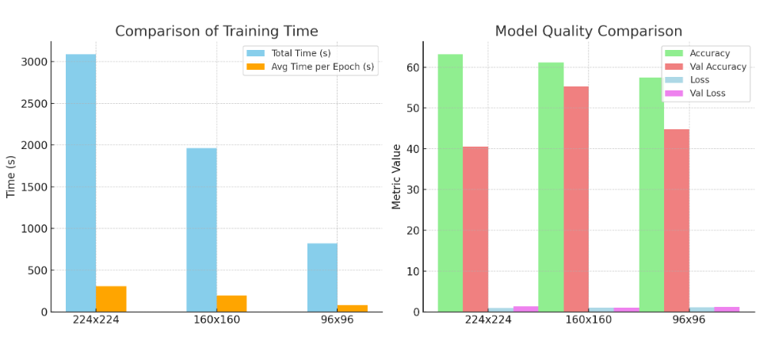

f. różny rozmiar Batch size (np. 32, 64, 128)
Batch size 128
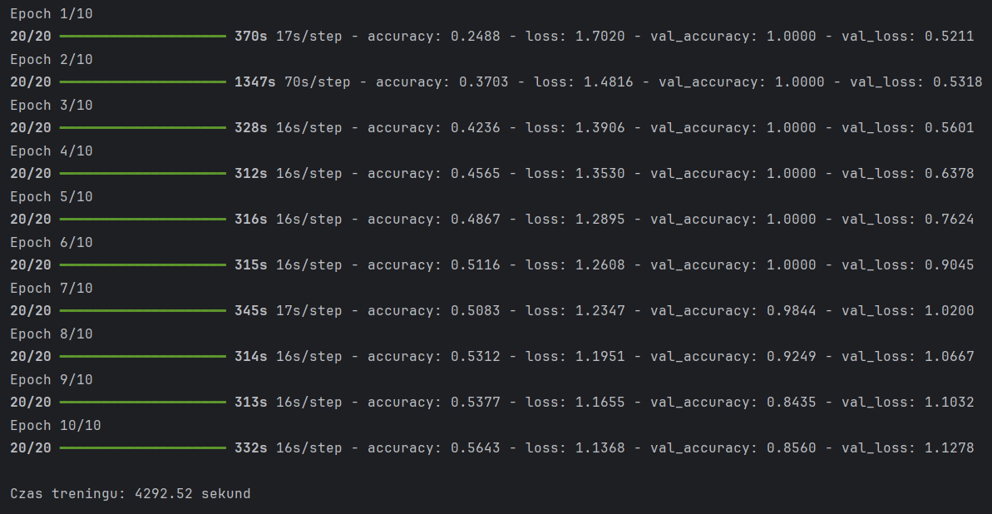
Epoch 1/10
20/20 ━━━━━━━━━━━━━━━━━━━━ 370s 17s/step - accuracy: 0.2488 - loss: 1.7020 - val_accuracy: 1.0000 - val_loss: 0.5211
Epoch 2/10
20/20 ━━━━━━━━━━━━━━━━━━━━ 1347s 70s/step - accuracy: 0.3703 - loss: 1.4816 - val_accuracy: 1.0000 - val_loss: 0.5318
Epoch 3/10
20/20 ━━━━━━━━━━━━━━━━━━━━ 328s 16s/step - accuracy: 0.4236 - loss: 1.3906 - val_accuracy: 1.0000 - val_loss: 0.5601
Epoch 4/10
20/20 ━━━━━━━━━━━━━━━━━━━━ 312s 16s/step - accuracy: 0.4565 - loss: 1.3530 - val_accuracy: 1.0000 - val_loss: 0.6378
Epoch 5/10
20/20 ━━━━━━━━━━━━━━━━━━━━ 316s 16s/step - accuracy: 0.4867 - loss: 1.2895 - val_accuracy: 1.0000 - val_loss: 0.7624
Epoch 6/10
20/20 ━━━━━━━━━━━━━━━━━━━━ 315s 16s/step - accuracy: 0.5116 - loss: 1.2608 - val_accuracy: 1.0000 - val_loss: 0.9045
Epoch 7/10
20/20 ━━━━━━━━━━━━━━━━━━━━ 345s 17s/step - accuracy: 0.5083 - loss: 1.2347 - val_accuracy: 0.9844 - val_loss: 1.0200
Epoch 8/10
20/20 ━━━━━━━━━━━━━━━━━━━━ 314s 16s/step - accuracy: 0.5312 - loss: 1.1951 - val_accuracy: 0.9249 - val_loss: 1.0667
Epoch 9/10
20/20 ━━━━━━━━━━━━━━━━━━━━ 313s 16s/step - accuracy: 0.5377 - loss: 1.1655 - val_accuracy: 0.8435 - val_loss: 1.1032
Epoch 10/10
20/20 ━━━━━━━━━━━━━━━━━━━━ 332s 16s/step - accuracy: 0.5643 - loss: 1.1368 - val_accuracy: 0.8560 - val_loss: 1.1278

Czas treningu: 4292.52 sekund
Batch size 64
Epoch 1/10
40/40 ━━━━━━━━━━━━━━━━━━━━ 433s 10s/step - accuracy: 0.2721 - loss: 1.6471 - val_accuracy: 1.0000 - val_loss: 0.6018
Epoch 2/10
40/40 ━━━━━━━━━━━━━━━━━━━━ 367s 9s/step - accuracy: 0.4099 - loss: 1.4251 - val_accuracy: 1.0000 - val_loss: 0.5905
Epoch 3/10
40/40 ━━━━━━━━━━━━━━━━━━━━ 356s 9s/step - accuracy: 0.4443 - loss: 1.3681 - val_accuracy: 1.0000 - val_loss: 0.5836
Epoch 4/10
40/40 ━━━━━━━━━━━━━━━━━━━━ 370s 9s/step - accuracy: 0.5117 - loss: 1.2855 - val_accuracy: 1.0000 - val_loss: 0.6286
Epoch 5/10
40/40 ━━━━━━━━━━━━━━━━━━━━ 343s 8s/step - accuracy: 0.5186 - loss: 1.2483 - val_accuracy: 0.9984 - val_loss: 0.6955
Epoch 6/10
40/40 ━━━━━━━━━━━━━━━━━━━━ 334s 8s/step - accuracy: 0.5326 - loss: 1.2028 - val_accuracy: 0.9937 - val_loss: 0.7681
Epoch 7/10
40/40 ━━━━━━━━━━━━━━━━━━━━ 466s 12s/step - accuracy: 0.5673 - loss: 1.1331 - val_accuracy: 0.9734 - val_loss: 0.8255
Epoch 8/10
40/40 ━━━━━━━━━━━━━━━━━━━━ 440s 11s/step - accuracy: 0.5745 - loss: 1.1105 - val_accuracy: 0.9624 - val_loss: 0.8896
Epoch 9/10
40/40 ━━━━━━━━━━━━━━━━━━━━ 368s 9s/step - accuracy: 0.5781 - loss: 1.0775 - val_accuracy: 0.9249 - val_loss: 0.9729
Epoch 10/10
40/40 ━━━━━━━━━━━━━━━━━━━━ 461s 11s/step - accuracy: 0.6105 - loss: 1.0380 - val_accuracy: 0.8169 - val_loss: 1.0201

Czas treningu: 3937.17 sekund
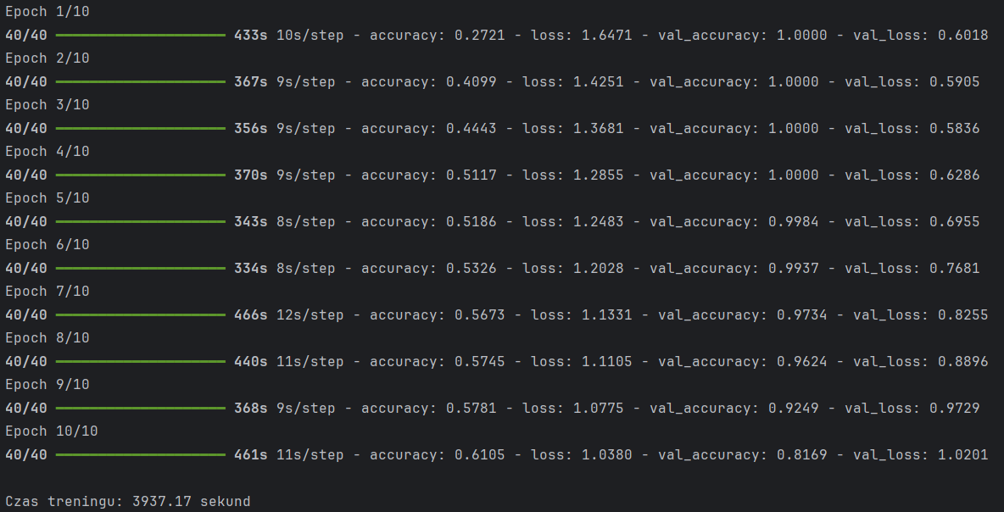

Batch size 32
Epoch 1/10
80/80 ━━━━━━━━━━━━━━━━━━━━ 550s 7s/step - accuracy: 0.3041 - loss: 1.5850 - val_accuracy: 0.0000e+00 - val_loss: 2.0664
Epoch 2/10
80/80 ━━━━━━━━━━━━━━━━━━━━ 393s 5s/step - accuracy: 0.4565 - loss: 1.3846 - val_accuracy: 0.0000e+00 - val_loss: 1.7975
Epoch 3/10
80/80 ━━━━━━━━━━━━━━━━━━━━ 325s 4s/step - accuracy: 0.4723 - loss: 1.3179 - val_accuracy: 0.0000e+00 - val_loss: 1.7634
Epoch 4/10
80/80 ━━━━━━━━━━━━━━━━━━━━ 409s 5s/step - accuracy: 0.5159 - loss: 1.2579 - val_accuracy: 0.0031 - val_loss: 1.8189
Epoch 5/10
80/80 ━━━━━━━━━━━━━━━━━━━━ 369s 5s/step - accuracy: 0.5533 - loss: 1.1776 - val_accuracy: 0.1706 - val_loss: 1.6235
Epoch 6/10
80/80 ━━━━━━━━━━━━━━━━━━━━ 403s 5s/step - accuracy: 0.5494 - loss: 1.1386 - val_accuracy: 0.3521 - val_loss: 1.4543
Epoch 7/10
80/80 ━━━━━━━━━━━━━━━━━━━━ 370s 5s/step - accuracy: 0.5800 - loss: 1.1021 - val_accuracy: 0.4601 - val_loss: 1.2455
Epoch 8/10
80/80 ━━━━━━━━━━━━━━━━━━━━ 359s 4s/step - accuracy: 0.6014 - loss: 1.0344 - val_accuracy: 0.4945 - val_loss: 1.1951
Epoch 9/10
80/80 ━━━━━━━━━━━━━━━━━━━━ 337s 4s/step - accuracy: 0.6211 - loss: 1.0069 - val_accuracy: 0.4820 - val_loss: 1.1864
Epoch 10/10
80/80 ━━━━━━━━━━━━━━━━━━━━ 330s 4s/step - accuracy: 0.6230 - loss: 0.9731 - val_accuracy: 0.4147 - val_loss: 1.3228
Czas treningu: 3845.82 sekund

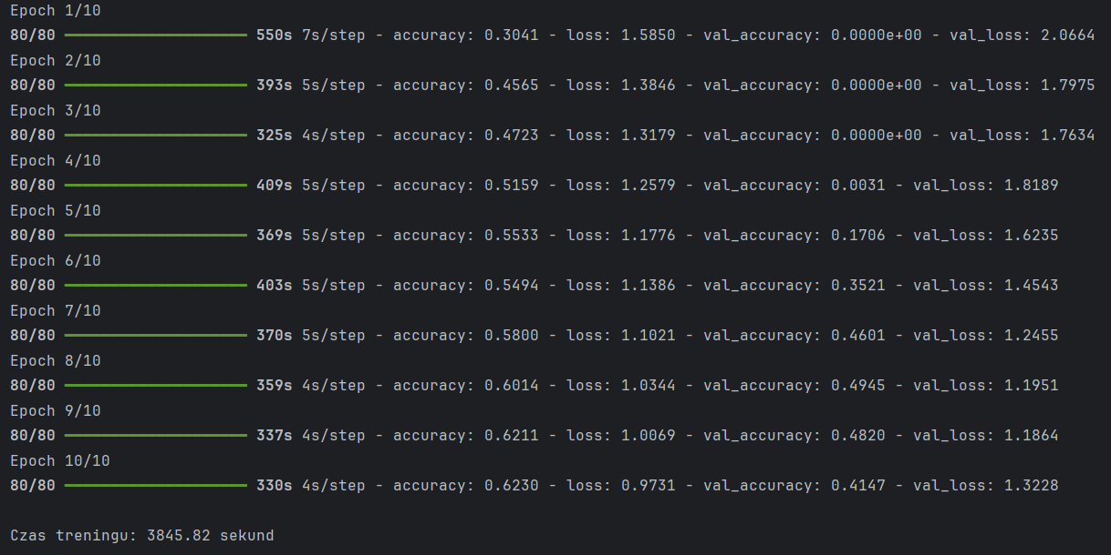

Raport porównawczy: Batch size a wydajność modelu
1. Porównanie czasu treningu
Batch size | Całkowity czas treningu | Średni czas na epokę
128 | 4292.52 s | ~429.25 s
64 | 3937.17 s | ~393.72 s
32 | 3845.82 s | ~384.58 s
Wnioski:
- Batch size 32 ma najkrótszy całkowity czas treningu, mimo większej liczby kroków na epokę – jest to spowodowane mniejszymi obciążeniami w jednym kroku.
- Różnice czasowe nie są ogromne, ale:
  - Zwiększenie batch size do 128 wydłuża czas epok, szczególnie w pierwszych iteracjach.
  - Batch size 64 stanowi kompromis między czasem a stabilnością.
2. Porównanie dokładności i straty końcowej (epoka 10)
Metryka | Batch size 128 | Batch size 64 | Batch size 32
Accuracy | 56.43% | 61.05% | 62.30%
Val Accuracy | 85.60% | 81.69% | 41.47%
Loss | 1.1368 | 1.0380 | 0.9731
Val Loss | 1.1278 | 1.0201 | 1.3228
Wnioski:
- Batch size 128 osiąga najwyższą dokładność walidacyjną (85.60%) – oznacza to najlepszą generalizację modelu.
- Batch size 32 daje najwyższą dokładność treningową (62.30%), ale bardzo słabą dokładność walidacyjną (41.47%) – sugeruje overfitting.
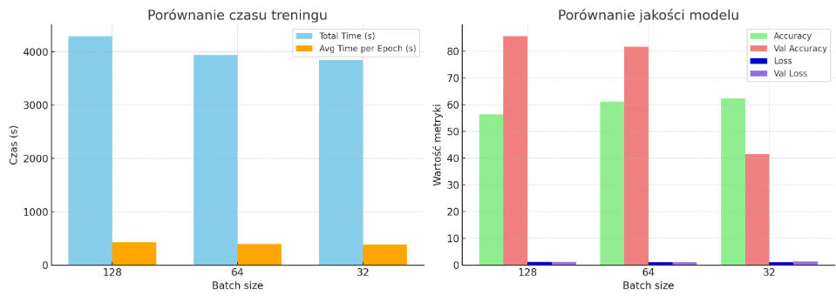
- Batch size 64 ma najniższą stratę walidacyjną (1.02) – co wskazuje na najlepsze dopasowanie modelu pod kątem jakości predykcji.
G. różne struktury sieci
a)Resnet50
Epoch 1/10
80/80 ━━━━━━━━━━━━━━━━━━━━ 550s 7s/step - accuracy: 0.3041 - loss: 1.5850 - val_accuracy: 0.0000e+00 - val_loss: 2.0664
Epoch 2/10
80/80 ━━━━━━━━━━━━━━━━━━━━ 393s 5s/step - accuracy: 0.4565 - loss: 1.3846 - val_accuracy: 0.0000e+00 - val_loss: 1.7975
Epoch 3/10
80/80 ━━━━━━━━━━━━━━━━━━━━ 325s 4s/step - accuracy: 0.4723 - loss: 1.3179 - val_accuracy: 0.0000e+00 - val_loss: 1.7634
Epoch 4/10
80/80 ━━━━━━━━━━━━━━━━━━━━ 409s 5s/step - accuracy: 0.5159 - loss: 1.2579 - val_accuracy: 0.0031 - val_loss: 1.8189
Epoch 5/10
80/80 ━━━━━━━━━━━━━━━━━━━━ 369s 5s/step - accuracy: 0.5533 - loss: 1.1776 - val_accuracy: 0.1706 - val_loss: 1.6235
Epoch 6/10
80/80 ━━━━━━━━━━━━━━━━━━━━ 403s 5s/step - accuracy: 0.5494 - loss: 1.1386 - val_accuracy: 0.3521 - val_loss: 1.4543
Epoch 7/10
80/80 ━━━━━━━━━━━━━━━━━━━━ 370s 5s/step - accuracy: 0.5800 - loss: 1.1021 - val_accuracy: 0.4601 - val_loss: 1.2455
Epoch 8/10
80/80 ━━━━━━━━━━━━━━━━━━━━ 359s 4s/step - accuracy: 0.6014 - loss: 1.0344 - val_accuracy: 0.4945 - val_loss: 1.1951
Epoch 9/10
80/80 ━━━━━━━━━━━━━━━━━━━━ 337s 4s/step - accuracy: 0.6211 - loss: 1.0069 - val_accuracy: 0.4820 - val_loss: 1.1864
Epoch 10/10
80/80 ━━━━━━━━━━━━━━━━━━━━ 330s 4s/step - accuracy: 0.6230 - loss: 0.9731 - val_accuracy: 0.4147 - val_loss: 1.3228
Czas treningu: 3845.82 sekund


b) ResNet101
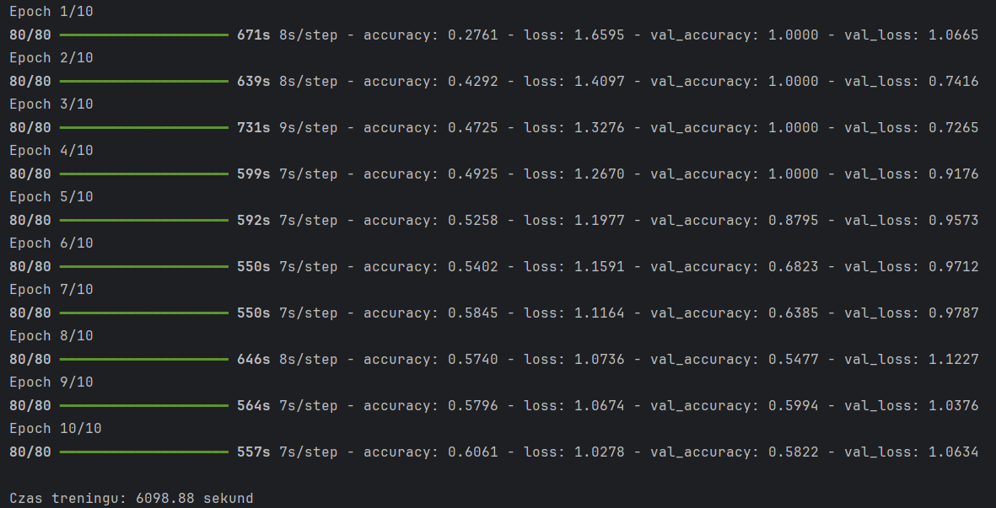
Epoch 1/10
80/80 ━━━━━━━━━━━━━━━━━━━━ 671s 8s/step - accuracy: 0.2761 - loss: 1.6595 - val_accuracy: 1.0000 - val_loss: 1.0665
Epoch 2/10
80/80 ━━━━━━━━━━━━━━━━━━━━ 639s 8s/step - accuracy: 0.4292 - loss: 1.4097 - val_accuracy: 1.0000 - val_loss: 0.7416
Epoch 3/10
80/80 ━━━━━━━━━━━━━━━━━━━━ 731s 9s/step - accuracy: 0.4725 - loss: 1.3276 - val_accuracy: 1.0000 - val_loss: 0.7265
Epoch 4/10
80/80 ━━━━━━━━━━━━━━━━━━━━ 599s 7s/step - accuracy: 0.4925 - loss: 1.2670 - val_accuracy: 1.0000 - val_loss: 0.9176
Epoch 5/10
80/80 ━━━━━━━━━━━━━━━━━━━━ 592s 7s/step - accuracy: 0.5258 - loss: 1.1977 - val_accuracy: 0.8795 - val_loss: 0.9573
Epoch 6/10
80/80 ━━━━━━━━━━━━━━━━━━━━ 550s 7s/step - accuracy: 0.5402 - loss: 1.1591 - val_accuracy: 0.6823 - val_loss: 0.9712
Epoch 7/10
80/80 ━━━━━━━━━━━━━━━━━━━━ 550s 7s/step - accuracy: 0.5845 - loss: 1.1164 - val_accuracy: 0.6385 - val_loss: 0.9787
Epoch 8/10
80/80 ━━━━━━━━━━━━━━━━━━━━ 646s 8s/step - accuracy: 0.5740 - loss: 1.0736 - val_accuracy: 0.5477 - val_loss: 1.1227
Epoch 9/10
80/80 ━━━━━━━━━━━━━━━━━━━━ 564s 7s/step - accuracy: 0.5796 - loss: 1.0674 - val_accuracy: 0.5994 - val_loss: 1.0376
Epoch 10/10
80/80 ━━━━━━━━━━━━━━━━━━━━ 557s 7s/step - accuracy: 0.6061 - loss: 1.0278 - val_accuracy: 0.5822 - val_loss: 1.0634

Czas treningu: 6098.88 sekund

c) InceptionV3
Epoch 1/10
80/80 ━━━━━━━━━━━━━━━━━━━━ 251s 3s/step - accuracy: 0.2782 - loss: 1.6776 - val_accuracy: 0.6463 - val_loss: 1.0590
Epoch 2/10
80/80 ━━━━━━━━━━━━━━━━━━━━ 247s 3s/step - accuracy: 0.6146 - loss: 1.1041 - val_accuracy: 0.7653 - val_loss: 0.8515
Epoch 3/10
80/80 ━━━━━━━━━━━━━━━━━━━━ 193s 2s/step - accuracy: 0.7010 - loss: 0.8856 - val_accuracy: 0.8059 - val_loss: 0.7090
Epoch 4/10
80/80 ━━━━━━━━━━━━━━━━━━━━ 252s 3s/step - accuracy: 0.7382 - loss: 0.7799 - val_accuracy: 0.8310 - val_loss: 0.6167
Epoch 5/10
80/80 ━━━━━━━━━━━━━━━━━━━━ 298s 4s/step - accuracy: 0.7771 - loss: 0.6811 - val_accuracy: 0.8153 - val_loss: 0.5829
Epoch 6/10
80/80 ━━━━━━━━━━━━━━━━━━━━ 261s 3s/step - accuracy: 0.7798 - loss: 0.6229 - val_accuracy: 0.8451 - val_loss: 0.5175
Epoch 7/10
80/80 ━━━━━━━━━━━━━━━━━━━━ 193s 2s/step - accuracy: 0.7957 - loss: 0.5919 - val_accuracy: 0.8466 - val_loss: 0.4710
Epoch 8/10
80/80 ━━━━━━━━━━━━━━━━━━━━ 191s 2s/step - accuracy: 0.8167 - loss: 0.5294 - val_accuracy: 0.8466 - val_loss: 0.4534
Epoch 9/10
80/80 ━━━━━━━━━━━━━━━━━━━━ 188s 2s/step - accuracy: 0.8220 - loss: 0.5246 - val_accuracy: 0.8498 - val_loss: 0.4428
Epoch 10/10
80/80 ━━━━━━━━━━━━━━━━━━━━ 276s 3s/step - accuracy: 0.8225 - loss: 0.4895 - val_accuracy: 0.8638 - val_loss: 0.4009

Czas treningu: 2350.47 sekund
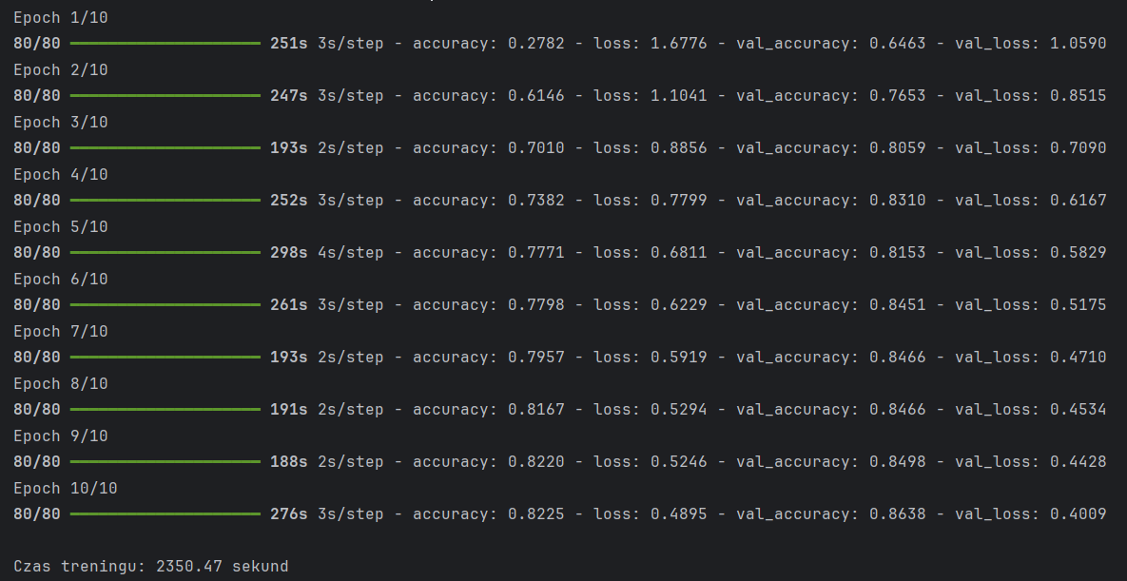

d) MobileNet
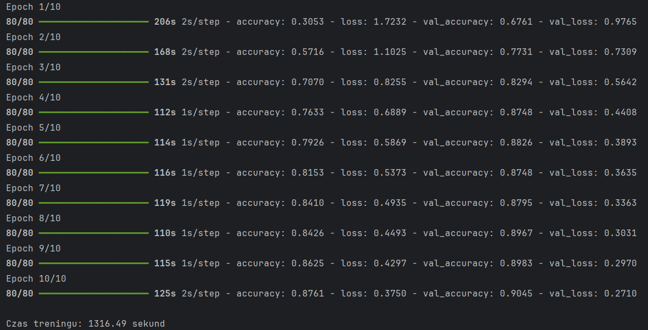
Epoch 1/10
80/80 ━━━━━━━━━━━━━━━━━━━━ 206s 2s/step - accuracy: 0.3053 - loss: 1.7232 - val_accuracy: 0.6761 - val_loss: 0.9765
Epoch 2/10
80/80 ━━━━━━━━━━━━━━━━━━━━ 168s 2s/step - accuracy: 0.5716 - loss: 1.1025 - val_accuracy: 0.7731 - val_loss: 0.7309
Epoch 3/10
80/80 ━━━━━━━━━━━━━━━━━━━━ 131s 2s/step - accuracy: 0.7070 - loss: 0.8255 - val_accuracy: 0.8294 - val_loss: 0.5642
Epoch 4/10
80/80 ━━━━━━━━━━━━━━━━━━━━ 112s 1s/step - accuracy: 0.7633 - loss: 0.6889 - val_accuracy: 0.8748 - val_loss: 0.4408
Epoch 5/10
80/80 ━━━━━━━━━━━━━━━━━━━━ 114s 1s/step - accuracy: 0.7926 - loss: 0.5869 - val_accuracy: 0.8826 - val_loss: 0.3893
Epoch 6/10
80/80 ━━━━━━━━━━━━━━━━━━━━ 116s 1s/step - accuracy: 0.8153 - loss: 0.5373 - val_accuracy: 0.8748 - val_loss: 0.3635
Epoch 7/10
80/80 ━━━━━━━━━━━━━━━━━━━━ 119s 1s/step - accuracy: 0.8410 - loss: 0.4935 - val_accuracy: 0.8795 - val_loss: 0.3363
Epoch 8/10
80/80 ━━━━━━━━━━━━━━━━━━━━ 110s 1s/step - accuracy: 0.8426 - loss: 0.4493 - val_accuracy: 0.8967 - val_loss: 0.3031
Epoch 9/10
80/80 ━━━━━━━━━━━━━━━━━━━━ 115s 1s/step - accuracy: 0.8625 - loss: 0.4297 - val_accuracy: 0.8983 - val_loss: 0.2970
Epoch 10/10
80/80 ━━━━━━━━━━━━━━━━━━━━ 125s 2s/step - accuracy: 0.8761 - loss: 0.3750 - val_accuracy: 0.9045 - val_loss: 0.2710

Czas treningu: 1316.49 sekund

Raport porównawczy: Architektura modelu a wydajność i jakość predykcji
1. Porównanie czasu treningu
Model | Całkowity czas treningu | Średni czas na epokę
ResNet50 | 3845.82 s | ~384.58 s
ResNet101 | 6098.88 s | ~609.89 s
InceptionV3 | 2350.47 s | ~235.05 s
MobileNet | 1316.49 s | ~131.65 s
Wnioski:
- Najkrótszy czas treningu uzyskał MobileNet – zaledwie ~22 minuty na cały trening.
- InceptionV3 również trenował stosunkowo szybko (~39 minut), przy zachowaniu wysokiej dokładności.
- ResNet101 trenował prawie 2x dłużej niż ResNet50 – co przekłada się na wyraźnie wyższy koszt obliczeniowy.
- ResNet50 mimo krótszego czasu niż ResNet101, nie oferował proporcjonalnych zysków jakościowych.
2. Porównanie dokładności i straty końcowej (epoka 10)
Metryka | ResNet50 | ResNet101 | InceptionV3 | MobileNet
Accuracy | 62.30% | 60.61% | 82.25% | 87.61%
Val Accuracy | 41.47% | 58.22% | 86.38% | 90.45%
Loss | 0.9731 | 1.0278 | 0.4895 | 0.3750
Val Loss | 1.3228 | 1.0634 | 0.4009 | 0.2710
Wnioski:
- MobileNet osiąga najlepsze wyniki jakościowe: najwyższe accuracy i najniższe straty – zarówno dla zbioru treningowego, jak i walidacyjnego.
- InceptionV3 również wypada bardzo dobrze, z wysoką stabilnością i generalizacją.
- ResNet101 poprawia wyniki względem ResNet50, ale kosztem znacznie dłuższego treningu.
- ResNet50 ma najniższą jakość generalizacji (niska val_accuracy, wysoka val_loss), co wskazuje na overfitting mimo relatywnie krótkiego treningu.

